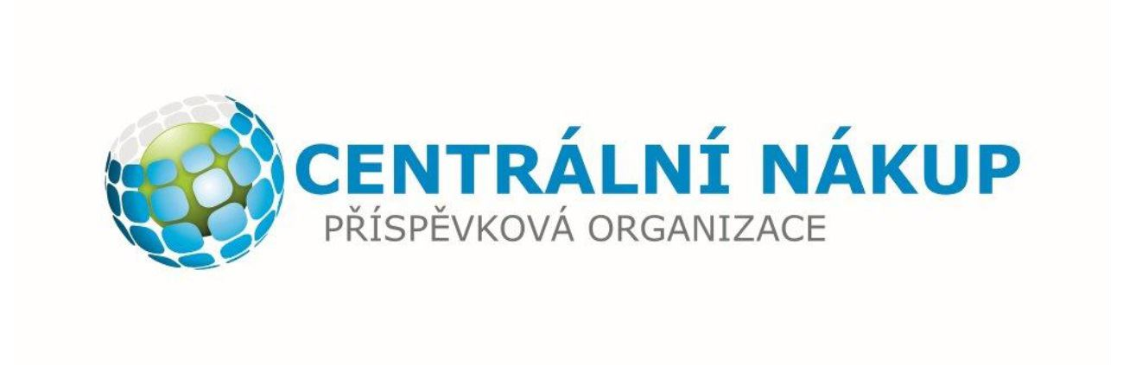
zapsaná v obchodním rejstříku vedeném Kr. soudem v Plzni, oddíl Pr, vložka 723

IČO:
DIČ:
naše zn.: vyřizuje:
72046635
CZ 72046635 3007/19/CN
.........................

Beneš & Michl s.r.o. Božkovská 671 33
326 00 Plzeň
datum: 10.07.2019

OBJEDNÁVKA ČÍSLO: Obj-158/19
Objednáváme u Vás:
Produkt | Cena bez DPH
REDESIGN LOGA: Logotyp - grafické práce (zadání, skici, návrh, ladění, | 20 000,00
finalizace, ukázka použití na 3 materiálech, exporty, logo manuál): 15000
Kč bez DPH,
licence neomezeného použití: 5000 Kč bez DPH
REDESIGN WEBOVÝCH STRÁNEK: (přes systém SolidPixels - bude | 47 000,00
vytvořena nová objednávka - jiný dodavatel)
1)Grafická úprava základní šablony: 32000 Kč bez DPH,
2)Plnění obsahu: 15000 Kč bez DPH
Cena celkem bez DPH | 67 000,00
DPH sazba DPH 21 % | 14 070,00
Cena celkem vč. DPH | 81 070,00

Uvedená cena je cena maximální a při jejím překročení je nutné kontaktovat objednatele.

Daňový doklad musí obsahovat mimo údaje stanovené zákonem o DPH číslo objednávky (smlouvy) a fakturační adresu dle výpisu z obchodního rejstříku:

Centrální nákup Plzeňského kraje, příspěvková organizace Vejprnická 663/56
318 00 Plzeň
Bez těchto údajů bude doklad vrácen dodavateli (zhotoviteli). Splatnost faktury je 30 dní po jejím doručení objednateli.

………………………….

Akceptace objednávky dodavatelem: 10.7.2019

